OFFERTE E SCONTI

Ogni volta che andiamo a fare shopping, speriamo di trovare alcune buone offerte per risparmiare denaro.
Ci sono diversi tipi di sconti e la matematica si dimostra -ancora una volta- utile per essere in grado di trovare il più conveniente.

Panoramica "OFFERTE E SCONTI"
Come confrontare le diverse offerte per trovare la più conveniente
Contesto
Finanza
Processi cognitivi
Analizzare le situazioni
Matematizzazione

Gruppo target (comprese le abilità e le competenze necessarie)
Adulti e giovani adulti;
conoscenza dei concetti di base della matematica
Contenuto
Quantità e numero
Disposizioni
Ansia matematica

Esiti e risultati
Gli studenti sono in grado di confrontare diverse offerte utilizzando semplici calcoli matematici

Informazioni principali
Contenuto | Numeri naturali;  Numeri decimali:  Moltiplicazione, divisione, addizione e sottrazione.
Gruppo target | Adulti e giovani adulti;  Gli studenti/esse hanno conoscenza dei concetti di base della matematica.
Intenzione di apprendimento | Numerazione per scopi personali e privati
Durata | 2UE+
Materiale e risorse | Esempi di offerte trovate online o nelle riviste di alcuni negozi
Dimensione del gruppo | Da 4 a studenti
Descrizione del problema | Online o nei negozi quando acquistiamo spesso troviamo diversi tipi di offerte: sconti, 2x1, 3x2.. Se si tratta di risparmiare devi scegliere bene valutando le proposte. Per fare questo correttamente abbiamo bisogno di semplici calcoli matematici. Vediamo insieme come farlo.
Domande su cui lavorare | - Quando fai acquisti, presti attenzione alle offerte/promozioni?  - Che tipo di promozioni conosci?  - Come si fa a trovare quella più conveniente nel caso in cui si possa scegliere?  - Quali operazioni matematiche devi fare?
Risultati dell'apprendimento | Gli studenti sono in grado di trovare l'offerta più conveniente utilizzando la matematica.
Riferimento al Quadro Nazionale delle Qualifiche

Piano di lavoro
Tempo  (lezioni) | Descrizione dei contenuti/attività | Materiale | Informazioni metodiche e didattiche
45'+ | 1.Scoperta  Il docente, guidato dalle domande incluse nelle "domande di lavoro", affronta con gli studenti il tema delle offerte e delle promozioni che si possono trovare nei negozi e online. | Esempi di offerte trovate online o nelle riviste di alcuni negozi | Interrogazione  Insegnamento esplicito
60'+ | 2. Esercizi sulle offerte  Questa attività potrebbe essere suddivisa in due parti (2.1 e 2.2).
 | 2.1 Creare l'offerta  Gli studenti, divisi in due gruppi, creano offerte utilizzando tutti i tipi affrontati nella fase 1. Tali proposte costituiranno l'esercizio su cui sarà testato l'altro gruppo. | Carta e penna | Strategie metacognitive;  Apprendimento collaborativo;  Cooperazione
 | 2.2 Trova l'offerta migliore  In questa parte gli studenti lavorano sul materiale creato dall'altro gruppo. L'obiettivo è quello di trovare l'offerta più conveniente tra quelle proposte. | Esercizi creati nella fase 2.1 | Apprendimento collaborativo;  Apprendimento pratico
30’ | 3. Discussione  Tutti insieme, insegnanti e studenti, discutono i metodi utilizzati e l'utilità di alcuni semplici calcoli nelle attività quotidiane che riguardano le nostre finanze. |  | Feedback

Appendice

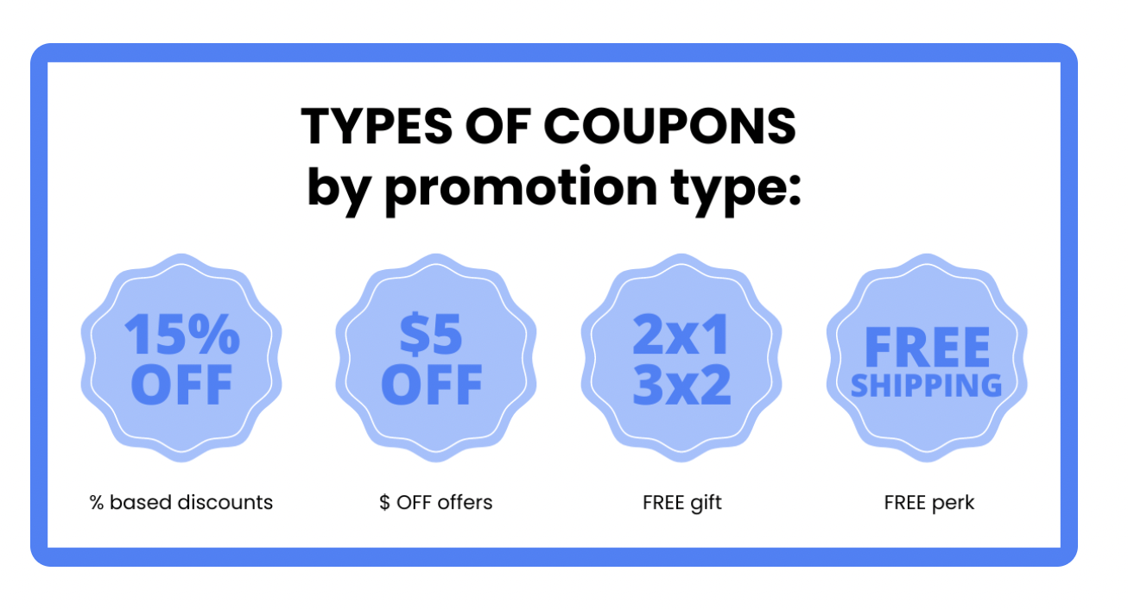
Alcuni esempi di tipi di offerte trovate online:

